询价采购编号：GMPT2021-014

询价采购文件

设备名称：污水在线检测设备

设备编号： 014

成都光明派特贵金属有限公司

二○二一 年六月

目 录

第一部分 询价采购邀请函 …………………
第二部分 供应商须知 ………………………
第三部分 技术要求 …………………………
第四部分 评分标准………………………
第五部分 合同条款……………………………
第六部分 文件格式……………………………

第一部分 询价采购邀请函
各供应商：
成都光明派特贵金属有限公司就污水在线检测设备组织询价采购，欢迎合格供应商前来报价。
一、设备名称及编号
设备名称：污水在线检测设备
设备编号： 014 号
二、设备简要说明
成都光明派特贵金属有限公司拟采购污水在线检测设备及配套实施，主要包括 设备设计、制造、运输、安装、调试、培训和设备所需实施，详见询价采购文件第三部分技术响应。
三、合格供应商资格要求
供应商参加本次采购活动具备下列条件：
1、企业财务资信状况良好，具有独立承担民事责任的法人生产厂家。
2、代理商取得厂家授权委托
四、询价采购公告
公告时间：2021年6月17日— 2021年6月28日 。
五、报价文件接收信息
（一）报价文件接收截止时间： 2021年6月28日9:00。
（二）报价文件接收地点：成都市龙泉驿区北京路636号成都光明派特贵金属有限公司综合部。
（三）报价文件接收人：周芳 联系电话：028-88400151 15882165234
六、本次询价采购联系事项
联系人：张先生 联系电话：18054780553
技术咨询：张先生 联系电话：
联系地址：成都市龙泉驿区北京路636号成都光明派特贵金属有限公司综合部。
邮政编码：610100
采购单位监督人：余先生 联系电话：13980001856

第二部分 供应商须知
序号 |  | 内容、要求
1 | 采购人 | 名称：成都光明派特贵金属有限公司  地址：成都市龙泉驿区北京路636号  联系人：张先生  电 话：18054780553
2 | 设备名称 | 在线检测设备一套采购设备
3 | 建设地点 | 成都市龙泉驿区北京路636号
4 | 最高限额 | 限价20万元
5 | 供应商资质条件、能力和信誉 | 资质条件： 设备制造商 或代理商  财务要求：3年内无亏损
6 | 是否接受联合体询价 | 不接受
7 | 供应商提出问题的截止时间 | 答疑与澄清：如对采购文件有误或有不合理要求的，距采购截止日前三天，以书面形式向采购单位提出。
8 | 采购人书面澄清的时间 | 供应商在收到书面答复(补遗书)24小时内应以书面形式向采购人确认。
9 | 响应文件签字或盖章要求 | 响应文件由供应商的法定代表人或其委托代理人签字或盖单位章。
10 | 响应文件组成 | 响应文件由正本1份；副本1份组成
 | 响应文件装订要求 | 1.装订牢固，并应编制目录和连续页码（封面和扉页除外）；  2.报价函、商务部分和技术部分集中装订成1册并编制目录。
11 | 封套上写明 | 采购人的地址：成都市龙泉驿区北京路636号  采购人名称：成都光明派特贵金属有限公司  成都光明派特贵金属有限公司在线检测设备询价采购文件
12 | 询价采购有效期 | 有效期 90 天
13 | 递交报价文件地点 | 成都市龙泉驿区北京路636号
14 | 是否退还报价文件 | 否
15 | 公开报价时间和地点 | 公开报价时间：同报价截止时间  公开报价地点：成都市龙泉驿区北京路636号
16 | 评审办法 | 综合评分法
一、供应商参加采购活动应当符合国家相关法律法规。
二、供应商在报价前必须对所投货物的型号、价格等进行市场调查，保证在签订合同后按期供货。成交供应商应保证货物是全新、未使用过的原装合格正品，并完全符合合同规定的质量、规格和性能。货物在正确安装、正常使用和保养条件下，在其使用寿命内应具有满意的性能。货物最终验收后，在质量保证期内，对由于设计、工艺或材料缺陷而发生任何不足或故障，应负责并承担相应费用。
三、中标人必须对报价文件负全责；在中标后10个工作日内与采购人签订合同，并在规定时间内供货。
四、各供应商填列的单价和总价以人民币元为单位，报价应包括设备设计和制造费、运费、税费、安装调试费及货物交付使用前的一切费用。只能有一个报价，不接受有选择的报价。供应商须对全部货物进行报价，否则报价无效。
五、报价文件应包括：
（一）法人代表授权委托书原件（格式见附件一）；
（二）报价一览表（附件二）；
（三）明细报价表（附件三）；
（四）所投货物详细技术参数及原厂商针对此设备授权书原件；
（五）相关服务承诺（书面材料，格式自定）；
（六）报价单位认为适宜的与本设备相关的其他资格证明资料。
注：以上材料须加盖单位公章（原件备查），供应商应将报价文件按上述顺序装订成册。
供应商在递交询价报价文件时，必须是密封完好的，密封件正面应标明单位名称，并在封口处加盖单位公章。
六、报价文件接受截止时间及地点
（一）询价文件接收截止时间：2021年6月28日9:00时，截止时间后，将拒绝接收新的报价文件。
（二）投送地点：成都光明派特贵金属有限公司综合部
七、下列情况将被视为无效报价文件：
（一）报价文件未在规定时间内送达指定地点；
（二）未按照规定提供授权书原件的，为无效报价；
（三）报价文件中的各项内容填列不完整和有涂改现象的，供应商公章和供应商代表签字不齐的；
（四）报价文件中出现计算性错误的；
（五）供应商擅自改变货物型号、配置的；
（六）供应商的报价材料密封不合要求的；
（七）其他询价小组认为的其他非实质性相应的；
（八）法律、法规规定的其他情况。
九、询价采购评审过程的保密性：报价后，直至向成交供应商授予合同时止，凡与审查、澄清、评价和比较报价文件有关的资料以及授予合同的意见等，均不得向供应商及与询价采购无关的其他人透露。
十.报价文件的评审
（一）评审工作由采购人组建的询价小组负责。询价小组由有关的技术、经济方面的专家和采购人代表组成。询价小组根据询价文件规定的方法和标准独立评审，负责完成评审的全过程直至评定成交供应商（简称成交商）。
（二）审查是否所有供应商的报价均超过采购预算：出现所有供应商的报价均超过采购预算、采购人没有支付能力的情况时采购无效，询价小组有权决定拒绝所有报价文件。
（三）审查供应商是否具备合格的供应商资格：询价小组将审查每个供应商提交的资格证明文件是否齐全、合法、有效，如果供应商没有按照要求提交全部证明文件，或者提交的资格证明文件是非法的、无效的，则其报价文件将被拒绝。
（四）审查报价文件是否实质性响应询价文件的要求
1．对于经审查确定为资格合格的供应商，询价小组将审查其报价文件是否对询价文件的所有事项、格式、条款和技术规范等要求都做出了实质性响应。
2．实质性响应的报价文件是指与询价文件要求的全部条款、条件和技术规格相符，没有重大偏离的报价文件。没有实质性响应询价文件要求的报价文件将被拒绝。询价小组决定报价文件的响应性只根据其本身内容而不寻求外部证据。
3．报价文件有下列情形之一的属于重大偏离，将被作废处理：
（1）报价文件未按询价文件附件《报价文件格式》相关格式规定有效签署和/或加盖公章；
（2）报价文件载明的设备完成期限超过询价文件规定；
（3）明显不符合询价文件规定的技术规格、技术标准；
（4）报价文件载明的货物检验标准和方法等明显不符合询价文件要求；
（5）询价文件要求提供样机（样品）但供应商未提供；
（6）报价文件附有采购人不能接受的条件；
（7）不符合询价文件规定的其他实质性要求；
（五）报价的审查：所有供应商的报价均以文件上的价格为准。报价文件中的分项报价合计与总报价不一致的，以分项报价的合计为准。如果供应商不按照上述原则修正其总报价及分项报价，则其报价文件将被拒绝。
（六） 澄清：询价小组对报价文件实质性响应了询价文件要求，但个别地方提供了不完整的技术信息和数据，以及同类问题表述不一致或者有明显文字和计算错误等细微偏离问题，可以书面形式（由询价小组专家签字）要求供应商在规定的时间内作出必要的澄清、说明或者补正。供应商的澄清、说明或者补正应当采用书面形式，由其法定代表人或授权代理人签字，并不得超出报价文件的范围或者改变报价文件的实质性内容。供应商拒不进行澄清、说明、补正的，或者不能在规定时间内作出书面澄清、说明、补正的，询价小组将否决其报价。
十一．出现下列情形之一的，询价小组有权否决所有供应商的报价或取消采购活动：
1．参与报价的供应商不足三家的；
2．出现影响采购公正的违法、违规行为的；
3．供应商的报价均超过了采购预算，采购单位不能支付的；
4．因重大变故，采购任务取消的；
5．询价小组经评审认为所有报价文件都不符合询价文件要求的。
十二. 评审细则及标准
1． 评审小组只对通过初审的响应文件，根据询价通知书规定的评审程序、评分办法及标准进行评价和比较。
2． 本次综合评分的因素是：见综合评分明细表。
3． 除价格因素外，评审小组成员应依据询价通知书规定的评分标准和方法独立对其他因素进行比较打分。每个评委独立评分，所有评委评分的算术平均值, 加上以询价通知书规定的方法计算出的价格分，即为每个供应商的最终得分。除价格分外，评委评分可保留1位小数，评审最终得分保留2位小数。
4．在评审过程中，响应文件有下列情况之一，评审小组成员应当按照询价通知书规定的非实质性偏离进行扣分：
（1）文字表述的内容含义不明确，或者同类问题表述不一致，或者有明显文字和计算错误，或者提供的技术信息和数据资料不完整，供应商拒不或在规定的时间内没有进行澄清、说明或补正或澄清、说明、补正的内容也不能说明问题的；
（2）响应文件未按询价通知书要求编制目录、页码；
（3）认定的与询价通知书第五章规定的技术、商务和其他规定要求不符的非实质性偏离。
（4）认定的其他非实质性偏离。

第三部分 污水在线检测设备主要技术参数

监测内容：
本次项目要求监测的内容有以下三项（见表格）：
序号 | 监测项目 | 采用方法
1 | COD | 重铬酸盐法
2 | PH | 电极法
3 | 流量 | 超声波明渠（巴歇尔槽）

设备及实施清单：
上述三项在线监测所需的主要设备如下，全委托乙方统一购买并安装，（要求等事项见表格）：
序号 | 设备名称 | 满足标准
1 | COD在线分析仪 | HJ 828-2017 《水质 化学需氧量的测定 重铬酸盐法》
1 | COD在线分析仪 | HJ 377-2019 《化学需氧量（CODCr）水质在线自动监测仪技术要求及检测方法》
2 | PH在线分析仪 | HJ 1147-2020《水质 pH 值的测定 电极法》
2 | PH在线分析仪 | HJ/T 96-2003《PH水质自动分析仪技术要求》
3 | 流量在线分析仪 | HJ 15-2019《超声波明渠污水流量计技术要求及检测方法》
4 | 数据采集传输仪 | HJ－477－2009《污染源自动在线监控（监测）数据采集传输仪要求》
5 | 水质自动采样器 | HJ/T 372-2007《水质自动采样器技术要求及检测方法》
6 | UPS电源 | 国家及行业相关标准
7 | 空调 | 1p（格力）
8 | 视频监控设备 | 高清摄像头，不低于200万像素。数量：2个
9 | 板房 | 数量：1间；尺寸：长3m*宽2.5m*高2.8m
10 | 管道 | 长度：50m
11 | 线缆 | 设备功率：10kw；长度：50m

三、设备要求（以下要求为最低要求）
1、COD在线监测分析仪
- 技术指标
测量方法 | 重铬酸盐法 | 测量周期 | 可设置
测量范围 | 10-200/1000/8000mg/L；可扩展 | 重复性 | ≤5%
检出限 | 5mg/L | 工作温度 | +5℃～40℃
示值误差 | ±10% | 电源 | 220V , 50Hz
24h零点漂移 | ±5mg/L | 24h量程漂移 | ±10mg/L
- 设备功能
- 可存储超过20000组数据
- 具有标定、状态、告警记录功能；具有自我诊断，缺液告警功能
- 具有手动、间隔、整点等多种测量模式
- 断电后，来电自启动测量功能
- 量程个数和范围可设置
- 支持多点标定功能，支持自动标液核查
- 可自定义阀门功能
- 可自动校准，支持设置校准间隔时间
- 可与本地或远程PC连接实现远程控制

2、流量在线分析仪
- 技术指标：
流量范围 |  | 液位分辩 | 1mm
流量精度 | ≦5％ | 工作环境温度 | -20～55℃
测距精度 | ≦3mm | 供电电源 | 220V，50HZ
仪表防护等级 | 仪表显示部分：IP66；探头部分：IP68
累计流量 | 8位十进制数，累满后自动回零
- 设备功能
- 可以接调制解调器或无线通讯模块，实现有线或无线的远程通讯。

3、PH在线分析仪
- 技术指标
测量范围 | 0~14PH | 重复性 | ±0.1
分辨率 | 0.01 PH | 稳定性 | ±0.1
精确度 | 0.05 PH | 环境温度 | -20~60℃
电源 | 220V，50HZ | 显示方式 | LCD液晶显示
防护等级 | 变送器IP65；传感器IP68
- 设备功能
a. 可以接调制解调器或无线通讯模块，实现有线或无线的远程通讯。

4、UPS电源
- 技术指标
输入电压 | 165~300V | 输入频率 | (40~60)Hz
输出电压 | 220×(1±2％)V | 输出频率 | 与输入同步
转换时间 | 零中断 | 容量 | ≥2kVA/1.4kW
工作环境温度 | 0℃～40℃ | 工作环境湿度 | 20％～90％

5、数据采集传输仪
- 技术指标

工作温度 | －10 ～ 60℃ | 储存空间 | ≥1GB
显示 | LCD屏 | 防护等级 | IP65
安装方式 | 壁挂式 | 断电工作时间 | ≥6h

6、水质自动采样器
- 技术指标
等比例采样误差 | 优于±5％ | 时钟控制误差 | △1≤0.1及△12≤30s
垂直扬程 | ≥9m | 加药精度 | ±1％
仪器噪声 | ≤60dB | 采样精度 | 优于±5％
水平采样距离 | ≥50m | 工作温度 | 0～50℃
工作电压 | 220V，50HZ | 平均无故障运行时间 | ≥1400h/次

2) 设备功能
- 配置 A/B 双桶，实现连续混合样采集、仪表供样以及超标留样功能；
- 当该产品集成于分析系统时，既可以作为主控设备，控制分析仪等设备运行；也可以根据数采仪的控制指令执行采样任务；
- 可按照等时间间隔或者等流量间隔进行混合采样，间隔时间、流量以及采样量均可灵活设置；
- 多种仪表供样模式：支持主动供样（有压）以及被动供样（无压）模式；
- 设备对于重要操作可进行语音提示；
- 可支持3路不同保存剂的自动添加，保证样品的代表性；
- 能实现远程采样设置、执行及应答功能；
- 设备具有断电保护功能，数据不丢失；
- 具备混合水样的人工比对采样口。

7、空调
- 技术指标
品牌 | 格力
型号 | KFR-26GW/NhGc1B

四、建设内容
建设项目采用总包的方式，内容包括：排污渠符合要求的规范化建设、站房建设、设备仪器安装调试。

第一部分：排污渠规范化（排口离地面约0.5m，可以抬高至地面）
主体工程：
- 泥土挖掘，可用土地长度3m，（挖出的泥土施工方自行处理）
- 四周砌砖墙保护，砖墙高出地面100mm，留有盖板安装位置，盖板采用井字形玻璃钢盖板。
- 稳流池（取样池）、巴歇尔槽修建。稳流池尺寸要求能放下两个取样水泵，巴歇尔槽尺寸根据最大流量在2.5 m3/h来选择，结构为砖砌贴瓷砖。
- 流量井底及可能有污水流过的位置做防漏、防渗处理。
- 其他指标按照国家相关规定的要求执行

第二部分：站房建设（可用地尺寸4m * 4m）
主体工程：（站房位置有竹子，施工方处理。）
- 站房建设，使用尺寸：长3m * 宽2.5m* 高2.8m,结构为水泥铺设地基+墙与房顶用保温彩钢板，水泥面与围墙之间距离大于200mm，塑钢窗尺寸600×600mm，塑钢门尺寸800×2000mm，建设时要考虑防雷装置。
- 接入电源，容量应满足设备正常运行，一般情况下不小于5KW，最近配电盘离站房约50m，站房设置独立控制盘及开关装置，电源设置系统总开关，对每台仪器设独立控制开关，线路接入及安装由乙方完成。
- 接入自来水，最近自来水接入位置离站房约50米。管路接入与安装由乙方完成。
- 其他事项按照国家或行业规定的要求执行

第三部分：设备仪器安装、调试与培训。
主体工程：
- COD、PH、流量等监测设备与仪器的安装、调试。
- 空调安装、照明安装、视频监控设备安装、调试。
- 完成COD、PH、流量监测设备与企业PC端、手机联网通讯，并完成与环保局的联网通讯。
- 完成甲方操作人员培训，使其能独立完成运行维护工作。

五、其他要求
- 建设工程与设备仪器满足国家相关法律法规要求。
- 乙方具有在线监测设备安装运维服务能力。
- 水管道与电器线路规范安装走线。电器开关标识清楚
- 建设完成后能保证通过环保局验收。
- 仪器专用耗材费用作为比较的因素之一

六、位置信息
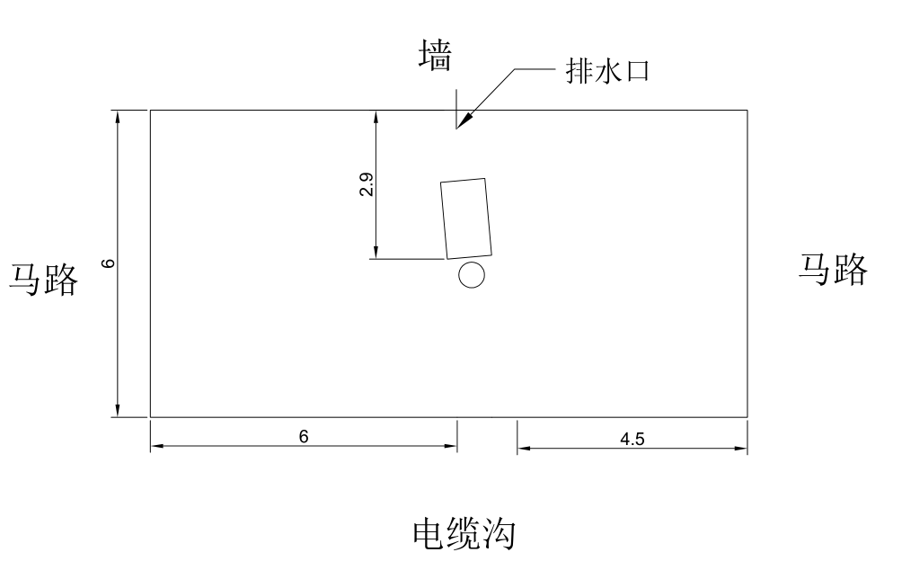
图一 现有排口位置及尺寸信息

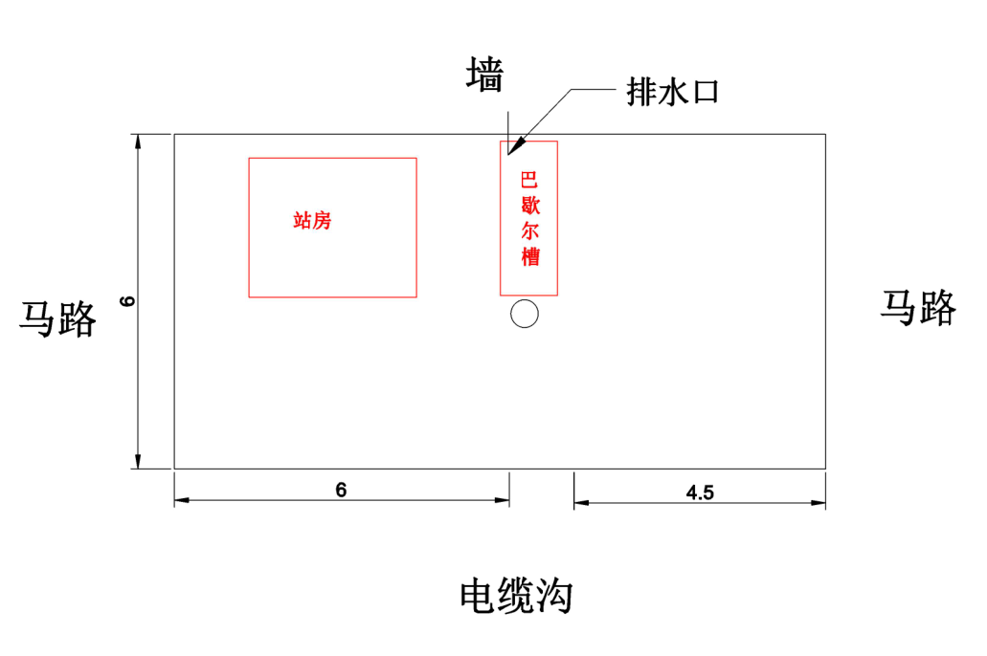
图二 计划建设位置信息（红色为建设位置）

第四部分 评分标准
条款号 | 评分因素 | 评分标准
综合实力 | 投标设备的业绩10% | 1、公司资质要求：质量管理体系认证证书，每有一项得1分，共3分；属于高新企业，1分.  2、近二年（2019年 1月 1日至本设备投标截止时间止）销售商应具有在国内外销售过同类产品业绩（附合同协议书的复印件），每提供1个国内有效的业绩得1分，国外有效业绩的2分，最高得6分。
技术评分标准 | 技术功能要求30% | 技术指标，每一条带*号的要求未满足，扣5分，扣完为止；未带号*的要求，未满足，每条扣1分，扣完为止。总分为30分。
技术评分标准 | 对投标人技术服务和质保期服务能力的评价5% | - 技术服务和质保期的售后服务方案的完整可行性进行评价，质保期为一年，不得分；质保期两年，得2分；质保期为三年，得3分。  2、售后服务响应时间：接到维修电话4h达到现场，得2分，超过4h，的1分。超过8h，不得分。（与质保金挂钩考核）
投标报价评分标准 | 投标报价55% | 1当有效投标家数为5家以上（含5家）时，去掉一个最高和最低投标报价，计算其余投标报价的算数平均值A；  2当有效投标家数少于5家时，计算所有投标报价的算术平均值B。  3评标基准价=A（B）×0.95
其他因素  评分标准 | 投标报价55% | 投标报价等于评标基准价的投标人价格分为满分，投标报价与评标基准价相比，每高1%扣1分，每低1%扣0.5分，最多扣15分。

评审小组按照综合评分法，得分最高的供应商为成交供应商。

采购结果确定
采购人根据评审小组提出的书面评审报告确定成交供应商，综合得分相同的，按响应报价由低到高顺序排列。得分且响应报价相同的，按技术指标优劣顺序排列。
8．在确定成交结果后，采购人将以《供应商确认通知单》通知参与此次采购的供应商（含未成交供应商）。
签订合同
1.采购人将在报价有效期期满之前向成交供应商发出《供应商确认通知单》。确认通知单是合同的一个组成部分，对采购人和供应商均具有法律约束力。
2．确认通知单发出后，采购人改变成交结果的，或者供应商放弃成交设备的，应当依法承担法律责任。
第五部分 商务部分（合同条款）
采购单位（全称）： 成都光明派特贵金属有限公司 （简称甲方）
成交供应商（全称）： （简称乙方）
依照《中华人民共和国民典法》及其他有关法律、行政法规，遵循平等、自愿、公平和诚实信用的原则，双方铂烧成炉采购相关事项协商一致，达成如下合同条款：
一、乙方向甲方提供总价值为 元的标的（货物/服务，含13%增值税专用发票）。

货物的名称  及品牌.规格.型号 | 单位 | 数量 | 单价（元） | 总价（元）
合计人民币金额（大写）： （￥： 元）
注：可另附清单。
二、交货时间、地点
（一）采购合同签订后 天内设备到场， 天内安装调试完毕。
（二）交货地点： 成都市龙泉驿区北京路636号 。
三、质量技术标准
乙方提供的产品性能及质量有国家标准的应符合国家标准。无国家标准的应符合行业标准或企业标准，并满足询价文件要求，实现报价文件承诺条款。
四、运输方式及费用
由乙方视情况自定运输方式，费用自负。
五、验收
（一）在货物进场并安装调试后 试运行30 日内，甲方根据技术要求组织验收，验收内容包括：型号、规格、数量、外观质量、及货物包装是否完好，安装调试是否合格，所提供货物的装箱清单、用户手册、原厂保修卡、随机资料及配件、随机工具等是否齐全。货物最终验收后，乙方应对由于设计、工艺或材料的缺陷而发生的任何不足或故障负责，并承担由此引起的一切后果。
（二）甲方应按签订采购合同约定时间组织验收，并出具验收合格报告。
（三）甲方在验收中，如发现有与合同规定不符的，应在 7 天内向乙方提出书面意见，不签发验收单。乙方在接到甲方书面意见后，应在 7 天内予以处理，并将处理结果以书面形式告知甲方。
六、付款方式
（一）签订合同后，甲方支付合同价的 30 %。
（二）设备安装调试完成，经验收并试运行（不超过30天）合格后并开具全额13％增值税专用发票，支付合同价的 60 %。
（三）从验收合格之日起，质保期无质量问题后，十个工作日内付清合同尾款。
七、售后服务
（一）在质保期内乙方对产品质量实行三包，因设备故障，乙方应在 小时内到达甲方现场，进行免费维修或更换，由此引起的一切费用由乙方承担。若未能及时处理每次扣除质保金的10%，且客户有权自行选择处理方式，其产生的一切费用由供方承担。
八、违约条款
（一）乙方不按期完成合同约定的内容，应向甲方支付违约金，除甲方或不可抗力造成原因外，每延迟交付一天，按合同总价款的0.5%支付违约金，违约金可直接从货款中扣除; 延期超过 30 日，甲方有权强制解除合同，追回预付款并赔偿带来的一切损失。
（二）乙方所供产品品种、型号、规格、质量不符合规定的，由其负责包换或包修，并承担修理、调换或退货而支付的实际费用。
（三）非因甲方原因，乙方不履行本合同规定的义务，致使工作延误，甲方有权要求其强制履行或解除合同，并要求乙方等额赔偿由此造成的一切损失。
（四）本设备不得转让分包，如有发生，无条件清理退场，所造成的一切损失由乙方负责。
九、知识产权
乙方应保证甲方免除并承担由于甲方在其本国使用该设备时而引起第三方提出的侵犯专利权、知识产权或设计权的起诉、行动、行政程序索赔、请求等以及甲方为此而产生的损失和损害、费用和支出（包括律师费）。
十、合同生效及审核
本合同经甲方、乙方签字盖章后生效，合同签订的内容不能超出询价采购文件和报价文件的实质性内容。
十一、合同的组成部分
本合同条款、供应商确认通知书、询价文件、报价文件构成合同的组成部分。
十二、本合同一式五份，以中文书写，甲方、乙方各执四份、一份。
十三、本合同一切未尽事宜，按合同法有关规定执行，无相关规定的，由甲乙双方协商解决。

甲方： （盖章） 乙方： （盖章）

地址： 地址：
法定（授权）代表人： 法定（授权）代表人：
联系人： 联系人：
联系电话： 联系电话：
二0一 年 月 日 二0一 年 月 日

第六部分 文件格式
附件一
法定代表人授权委托书

成都光明派特贵金属有限公司：
（单位名称）法定代表人授权我单位
（职务或职称） （姓名）为我单位本次授权代理人，全权处理此次 设备询价活动的一切事宜。
特此授权
（附法定代表人、授权代理人身份证明复印件）

单位名称（公章）：

法定代表人（签字、印章）：

法定代表授权人签字：

单位开户行名称（全称）：

单位基本户帐号：

附件二
报 价 一 览 表
设备名称 | 设备
总价 | ￥：  人民币（大写）：  佰 拾 万 仟 佰 拾 圆 角 分
供货时间及
相关承诺
备 注

供应商公章： 供应商代表签字：

附件三
明细报价表

序号 | 货物名称 | 品牌.型号.规格 | 单价 | 数量 | 合价 | 备注
其 他 费 用
其 他 费 用
报价总计 |  | ￥：  人民币（大写）：  佰 拾 万 仟 佰 拾 圆 角 分
注：供应商应根据设备清单分项进行填报，表中表格行数可自行添加。询价文件中未列出的相关辅助材料和在实施过程中涉及到的其它一切费用应在报价时一并考虑，设备实施过程中不再单独结算。表中报价总计应与对应报价一览表中总价一致。

供应商公章： 供应商代表签字：

附件4 技术规格偏离表
序号 | 设备名称 | 采购规格 | 响应规格 | 偏离 | 说明

谈判代表签字：
日期：

